
V Ý C V I K O V Ý
ROK
Sdružení hasičů Čech Moravy a Slezska
Jablonec nad Nisou
Odborná rada velitelů

2015

Základní školení – celkem členů:

Cyklické školení – celkem členů:

Strojníků zařazených do OP:

Velitelů zařazených do OP:

Jednotka sboru dobrovolných hasičů obce:

..........................

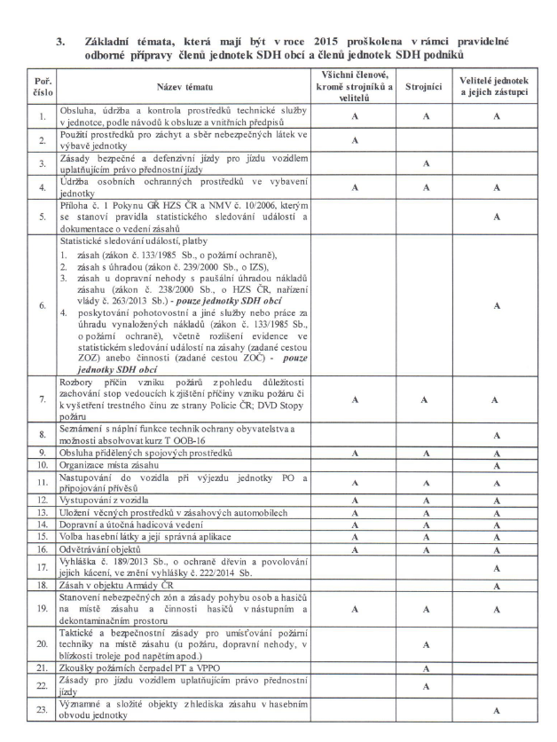

Materiály pro odbornou přípravu lze získat:

www.hzscr.cz Jednotky požární ochrany – Odborná příprav
www.pozary.cz Vzdělávání (doporučuje se sledovat)
www.dh.cz Represe – Rada velitelů
www.cahd.cz Souhrn metodických předpisů pro činnost JPO (vpravo nahoře)

Témata zařazená individuálně:
Číslo | Téma | Hodin
1.

2.

3.

4.

5.

Jednotka sboru dobrovolných hasičů

obce …………………………

Datum:

Téma:

Přípravu provedl:

Účast členů jednotky

 | Jméno a příjmení | Funkce | Podpis
1.
2.
3.
4.
5.
6.
7.
8.
9.
10.
11.
12.
13.
14.
15.
16.
17.
18.
19.
20.
21.
22.

Při odborné přípravě a výcviku odpracováno hodin

- Na každé školené téma je nutno založit samostatný list prezence členů jednotky SDH obce

PROTOKOL
O ověření odborné přípravy hasiče
Jednotky sboru dobrovolných hasičů obce

Jméno a příjmení:

Jednotka SDH obce:

Průběh ověření odborné přípravy:

Datum konání:

a) Metodické listy Bojového řádu jednotek PO

Téma:_____________________________________________________

prospěl neprospěl

- Metodické listy Cvičebního řádu jednotek PO

Téma:_____________________________________________________

prospěl neprospěl

- Poskytnutí první pomoci zraněnému hasiči na místě zásahu

Téma:_____________________________________________________

prospěl neprospěl

- Přezkoušení z BOZP

Téma:_____________________________________________________

Prospěl neprospěl

Celkové hodnocení ověření odborné přípravy: prospěl / neprospěl

Velitel JSDH obce:

